燕山大学表单翻译系统使用说明书

2014年2月

目 录

第1章 简介 - 1 -
第2章 使用概述 - 2 -
2.1 使用环境 - 2 -
2.2 系统登录 - 2 -
2.3 系统总览 - 3 -
第3章 成绩单翻译 - 4 -
3.1 读入数据 - 4 -
3.2 编辑数据 - 5 -
3.3 翻译表单 - 6 -
第4章 翻译模块 - 7 -
4.1 翻译使用 - 7 -
4.2 翻译历史 - 7 -
第5章 管理模块 - 9 -
5.1 管理表单 - 9 -
5.2 管理字段分类 - 9 -
5.3 管理字段翻译 - 10 -
第6章 系统模块 - 11 -
6.1 系统用户 - 11 -
6.2 系统备份 - 11 -

- 简介
本文档为燕山大学表单翻译系统使用说明书，使用者为系统工作人员。
文档将从使用概述、成绩单翻译、翻译模块、管理模块、系统模块五方面对本系统的使用做详细介绍。
其中成绩单翻译这一章节对学生成绩单数据的读入、编辑操作及翻译操作进行了介绍；翻译模块这一章节包含了对翻译任务和翻译历史的介绍；管理模块这一章节包含了表单、字段分类、字段翻译管理的介绍；系统模块这一章节包含了对系统用户和系统备份的介绍。
希望系统工作人员能够通过此文档了解开发人员的思维逻辑，正确、稳定、高效的进行表单翻译工作。
- 使用概述
2.1 使用环境
本系统针对少数工作人员进行开发，为了使用更加方便快捷，网站只兼容IE8及其以上版本、chrome浏览器进行访问。并且强烈推荐使用者使用最新版本的chrome浏览器进行管理，以到达最佳使用体验。

图2-1 推荐使用浏览器——chrome
2.2 系统登录
进入系统首页即可默认跳转到登录页面，首次使用默认用户名为：hills，密码为123123。请登陆后在系统用户界面中及时更改。
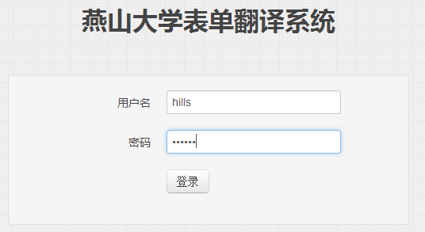
图2-2 系统登录入口
2.3 系统总览
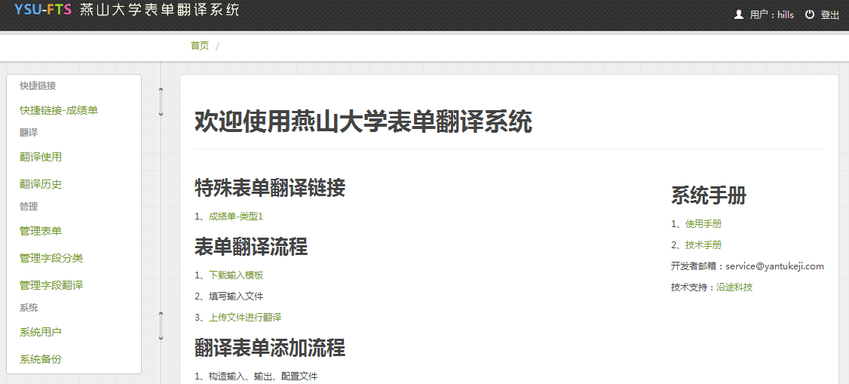图2-3 系统主页
如上图所示，整个界面分为的头部，左侧导航，右侧主界面三部分。
界面头部中，左侧为系统名称，右侧显示当前登录用户名称及登出按钮，下侧为系统的面包屑导航，用户可根据此导航了解当前界面的位置。
界面左侧为系统主要导航区域。用户可在此进入对应功能进行相关操作。界面右侧即为主要操作区域。
下面将就左侧导航区的各功能做详细介绍。

- 成绩单翻译
本系统虽然可以对各种表单进行翻译，但成绩单的翻译是本表单翻译系统最原始的发开目标。
为了实现成绩单的数据搜索、导入及在线修改功能，系统为其开发了独立的翻译模块。单击左侧导航中第一个按钮“快捷链接-成绩单”即可进入成绩单翻译界面。
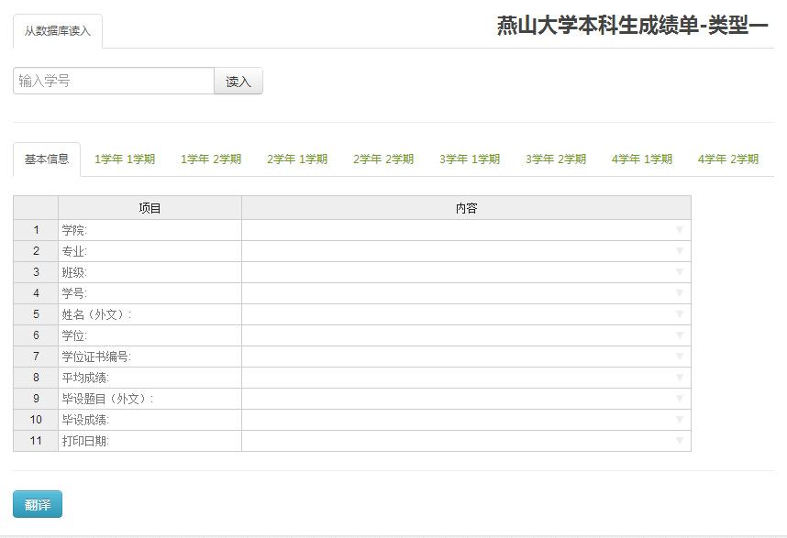
图3-1 成绩单翻译界面
成绩单的翻译可分为以下三部：第一步，通过学号从数据库导入学生基础信息及各学期成绩；第二步，对导入的学生信息及成绩进行浏览，补全未导入信息，修改错误信息；第三步，单击翻译按钮，完成后下载翻译文件。
3.1 读入数据
系统支持从数据库自动读入学生信息及成绩信息。


图3-2 数据读入成功
如上图所示，输入正确学号后，单击“读入”按钮，提示“数据获取成功！”后，即表示成功获取了学生数据。此时在下面的数据表中即可看到相应数据。
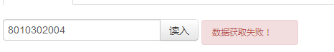
图3-3 数据读入失败
如上图所示，当学号输入错误或数据库中无此学生信息时，系统将提示“数据获取失败”，请核实后重新读入。
3.2 编辑数据
系统支持从数据库读入数据，同时支持手动填写或编辑读入的数据。
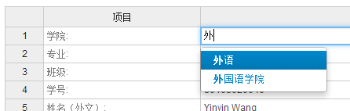
图3-4 编辑数据
如上图所示，我们可以像EXCEL一样对表格进行编辑操作，当输入字符后，系统会根据已有的翻译数据，自动提示可翻译的内容供用户选择。若输入字符后无系统自动提示，则表示没有相关的翻译数据，需在翻译字段管理中加入相关内容的翻译。
学号、日期等无需翻译的内容，直接填入相应内容即可。
成绩及分数为数字，无需翻译，直接填入相应内容即可，请勿填写非数字内容。
3.3 翻译表单
如下图所示，编辑完学生信息及各学期成绩后，单击“翻译”按钮即可对成绩单进行翻译操作，翻译完成后将提示“翻译成功！”。用户可直接单击下载链接进行下载或在翻译历史中下载翻译输出文件。

图3-5 成绩单翻译
翻译文件命名规则为“翻译-学生姓名拼音-学号.xls”，如：翻译-Tao Jing-80103020042(4).xls。工作人员可通过文件名辨别文件内容。
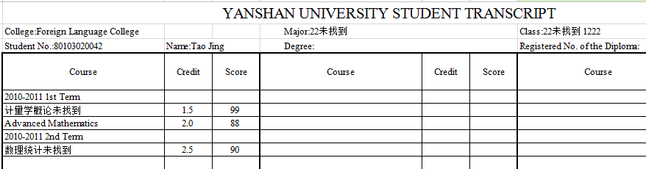
图3-6 翻译结果
上图为翻译结果的部分截图。若系统中没有相关内容的翻译数据，将显示“未找到”，如专业、计量学概论、数据统计这三个字段。

- 翻译模块
4.1 翻译使用
在此模块中可对一般的表单，及任何在系统中添加的表单进行翻译操作。由于系统暂时不需翻译除成绩单以外的其他表单，对于此模块的操作暂不进行详细介绍。
用户在选择表单类型、填入任务名称、选择输入文件后即可进行翻译任务，翻译后文件可直接下载查看。
其中输入文件可以在线添加、本地上传或浏览在线文件添加。
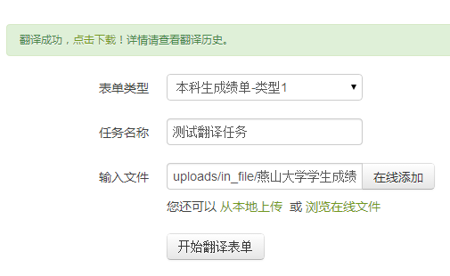
图4-1 翻译使用
如上图所示，即为一般表单的翻译过程。
4.2 翻译历史
所有的翻译任务都可以在翻译历史中进行查看。用户可以通过学号或日期进行翻译任务的搜索，编辑或删除翻译记录，下载历次翻译的输入输出文件。
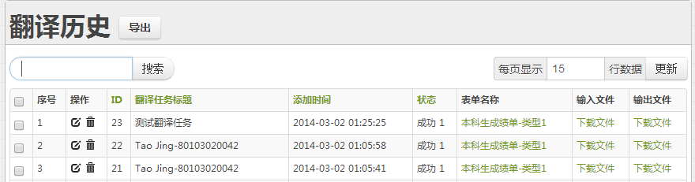
图4-2 翻译历史
如上图所示，无论是成绩单翻译或一般的表单翻译，都将在翻译历史中进行记录。

- 管理模块
5.1 管理表单
表单为翻译任务的规则依据，成绩单就是一个典型的翻译表单，此表单通过三个文件定义了翻译任务的输入文件、输出文件模板及格式的转换规则（字段位置的对应关系，是否翻译等等）。
系统已默认添加了本科生的成绩单。若无其他表单翻译需求，无需对此模块进行操作。
单击右上侧的添加1行数据后的“确定”按钮，即可进入表单添加界面。
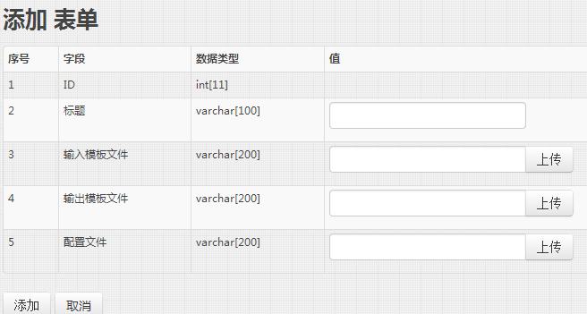
图5-1 添加表单
如上图所示，标题为表单名称，如“本科生成绩单”；输入模板文件为用户在翻译任务中上传的输入文件的模板文件，即原始的中文表单文件的格式模板；输出模板文件为系统翻译后输出文件的模板文件，即翻译后的外文表单文件的格式模板；配置文件为系统翻译过程中应该遵循的输入文件到输出文件的格式对应规则，配置文件的编辑较为繁琐，暂不进行展开。其中，输入模板文件、输出模板文件和配置文件均需为EXCEL格式文件，方便用户编辑和系统识别。
5.2 管理字段分类
字段是系统中翻译的基本单位，如“英语”，即为表单中需要翻译的一个字段。字段分类即对系统中所有需要翻译的字段进行的基础分类，方便管理员进行管理。
字段分类的另一用途是：管理员可在配置文件中填写相应字段可能属于的字段分类ID，系统在翻译过程中即可在优先在对应分类中查询翻译结果，从而提高翻译效率。
用户可对字段分类进行搜索、添加、复制、修改、删除、导出等基础操作。
5.3 管理字段翻译
字段翻译为系统的翻译基础。系统无法智能给出某字段的翻译结果，管理人员需在翻译任务进行前考虑到所有可能的需要翻译的字段及翻译结果。如成绩单的翻译中，需要提前给出各学院、各专业、各学科对应的翻译数据。
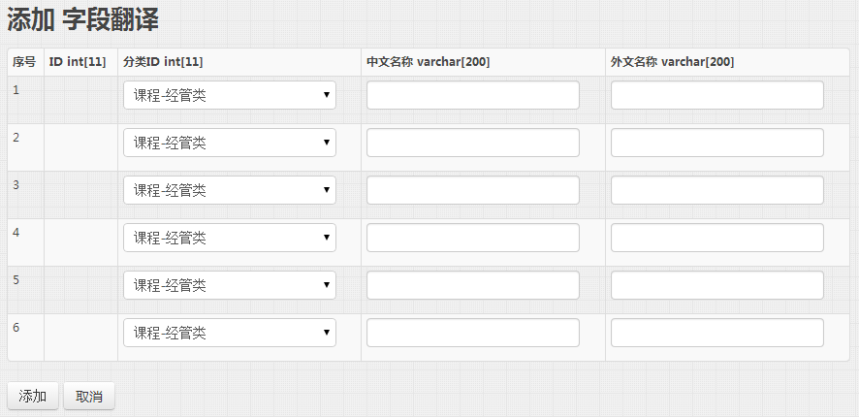
图5-2 添加字段翻译
如上图所示，在字段翻译中，可对字段的翻译数据进行批量的添加操作。同样，用户也可对各种翻译数据进行删改查操作。
- 系统模块
6.1 系统用户
在此模块中，管理员可添加、删除系统用户，也可修改用户的名称、密码。
6.2 系统备份
此模板无具体界面，单击后即自动打包系统数据库并提示下载。

